Міністерство освіти і науки України
Національний університет «Львівська політехніка»
Кафедра систем штучного інтелекту


Звіт
про виконання лабораторних та практичних робіт блоку № 2
На тему: «Змінні, константи, типи даних та розмір типів даних. Системи числення. Двійкова система числення. Умовні та логічні оператори. Базові операції та вбудовані функції. Ввід вивід. Коментарі. Лінійні та розгалужені алгоритми.»
з дисципліни: «Основи програмування»
до:
Лабораторної Роботи № 1
Алготестер Лабораторної Роботи № 1
Практичних Робіт до блоку № 2

Виконав:
Студент групи ШІ-13
Момоток Артем Вікторович

Тема роботи:

Змінні, константи, типи даних та розмір типів даних. Системи числення. Двійкова система числення. Умовні та логічні оператори. Базові операції та вбудовані функції. Ввід вивід. Коментарі. Лінійні та розгалужені алгоритми.
Мета роботи:
Опанувати базові поняття мови програмування C++ в межах Епіку 2: ознайомитися з основними типами даних, змінними та константами, навчитися працювати з системами числення та двійковим представленням даних, виконувати двійкову арифметику.Засвоїти роботу з умовними та логічними операторами, базовими операціями, вбудованими й математичними функціями, а також із засобами введення та виведення даних.Набути практичних навичок формування та реалізації лінійних і розгалужених алгоритмів, проєктування блок-схем, розв'язання алгоритмічних задач, оформлення звіту та використання GitHub і Trello у командній роботі.
Теоретичні відомості:
- Теоретичні відомості з переліком важливих тем:
- Тема №1: Системи числення та переведення з однієї в іншу
- Тема №2: Арифметика у двійковій системі
- Тема №3: Змінні, константи, типи даних та їх розміри
- Тема №4: Бібліотеки в C++
- Тема №5: Ввід та вивід даних
- Тема №6: Базові та побітові операції, порядок обчислень, вбудовані функції
- Тема №7: Коментарі у коді
- Тема №8: Алгоритми. Лінійні алгоритми
- Тема №9: Розгалужені алгоритми, умовні та тернарні оператори
- Тема №10: Логічні оператори
- Індивідуальний план опрацювання теорії:
Теоретичні відомості
2) Індивідуальний план опрацювання теорії:
- Тема №1: Системи числення та переведення з однієї в іншу
  - Джерела інформації:
    - Лекції О. Пшеничного
    - Practice interactive materials
    - Лабораторна робота №1
    - Практичні заняття
  - Що опрацьовано:
    - Опрацював теорію переведення між 10-ю, 8-ю, 16-ю та 2-ю системами числення
  - Статус: Ознайомлений
  - Початок опрацювання теми: 25.09.2026
  - Завершення опрацювання теми: 25.09.2026
- Тема №2: Арифметика у двійковій системі
  - Джерела інформації:
    - Лекції О. Пшеничного
    - Practice interactive materials
    - Лабораторна робота №1
    - Практичні заняття
  - Що опрацьовано:
    - Ознайомився з правилами додавання, віднімання, множення та ділення у двійковій системі
  - Статус: Ознайомлений
  - Початок опрацювання теми: 25.09.2026
  - Завершення опрацювання теми: 25.09.2026
- Тема №3: Змінні, константи, типи даних та їх розміри
  - Джерела інформації:
    - Лекції О. Пшеничного
    - Лабораторна робота №1
    - Practice interactive materials
  - Що опрацьовано:
    - Ознайомився зі змінними, константами, типами даних та їх розмірами
  - Статус: Ознайомлений
  - Початок опрацювання теми: 25.09.2026
  - Завершення опрацювання теми: 25.09.2026
- Тема №4: Бібліотеки в C++
  - Джерела інформації:
    - Practice interactive materials
    - https://acode.com.ua/uroki-po-cpp/
  - Що опрацьовано:
    - Дізнався про поняття бібліотеки та ознайомився зі стандартними бібліотеками: iostream, cmath, string, iomanip
  - Статус: Ознайомлений
  - Початок опрацювання теми: 27.09.2026
  - Завершення опрацювання теми: 27.09.2026
- Тема №5: Ввід та вивід даних
  - Джерела інформації:
    - Лабораторна робота №1
    - Лекції О. Пшеничного
  - Що опрацьовано:
    - Вивчив синтаксис cin, cout
  - Статус: Ознайомлений
  - Початок опрацювання теми: 26.09.2026
  - Завершення опрацювання теми: 27.09.2026
- Тема №6: Базові та побітові операції, порядок обчислень, вбудовані функції
  - Джерела інформації:
    - Лекції О. Пшеничного
    - Лабораторна робота №1
    - Practice interactive materials
  - Що опрацьовано:
    - Ознайомився з унарними, бінарними та побітовими операціями, порядком їх виконання та деякими вбудованими математичними функціями
  - Статус: Ознайомлений
  - Початок опрацювання теми: 26.09.2026
  - Завершення опрацювання теми: 26.09.2026
- Тема №7: Коментарі у коді
  - Джерела інформації:
    - Practice interactive materials
  - Що опрацьовано:
    - Ознайомився з синтаксисом коментарів у C++
    - Прочитав та застосував на практиці настанови щодо коментування коду
    - Навчився писати змістовні коментарі та визначати, коли коментарі краще не застосовувати
  - Статус: Ознайомлений
  - Початок опрацювання теми: 26.09.2026
  - Завершення опрацювання теми: 26.09.2026
- Тема №8: Алгоритми. Лінійні алгоритми
  - Джерела інформації:
    - Лекції О. Пшеничного
    - Practice interactive materials
  - Що опрацьовано:
    - Ознайомився з поняттям алгоритму та лінійного алгоритму
    - Створив власну програму з лінійним алгоритмом та відповідну блок-схему
  - Статус: Ознайомлений
  - Початок опрацювання теми: 26.09.2026
  - Завершення опрацювання теми: 26.09.2026
- Тема №9: Розгалужені алгоритми, умовні та тернарні оператори
  - Джерела інформації:
    - Лекції О. Пшеничного
    - Practice interactive materials
  - Що опрацьовано:
    - Ознайомився з розгалуженими алгоритмами, умовними (if, else, switch) і застосував знання на практиці під час написання програм
  - Статус: Ознайомлений
  - Початок опрацювання теми: 26.09.2026
  - Завершення опрацювання теми: 26.09.2026
- Тема №10: Логічні оператори
  - Джерела інформації:
    - Лекції О. Пшеничного
  - Що опрацьовано:
    - Ознайомився з логічними операторами (&&, ||, !) та операторами порівняння, навчився використовувати їх в умовах
  - Статус: Ознайомлений
  - Початок опрацювання теми: 27.09.2026
  - Завершення опрацювання теми: 27.09.2026

Виконання роботи:

1. Опрацювання завдання та вимог до програм та середовища:
Завдання №1 Theory Education Activities

- Деталі завдання:
Опрацювати теоретичний матеріал за темою Epic 2.

Завдання №2 Requirements management and design activities
- Деталі завдання:

- Проаналізувати вимоги до поставлених задач.
- Визначити послідовність виконання кожної задачі та необхідні вхідні й вихідні дані.

Завдання №3 Lab# programming: Lab 1 Task 1

- Деталі завдання:
Обчислити значення заданого виразу:
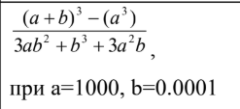
Рис 1. Умова задачі Lab 1 Task 1

Завдання №4 Lab# programming: Lab 1 Task 2
- Деталі завдання: Обчислити та пояснити результати виконання таких виразів:
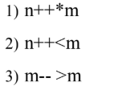
Рис 2. Умова задачі Lab 1 Task 2

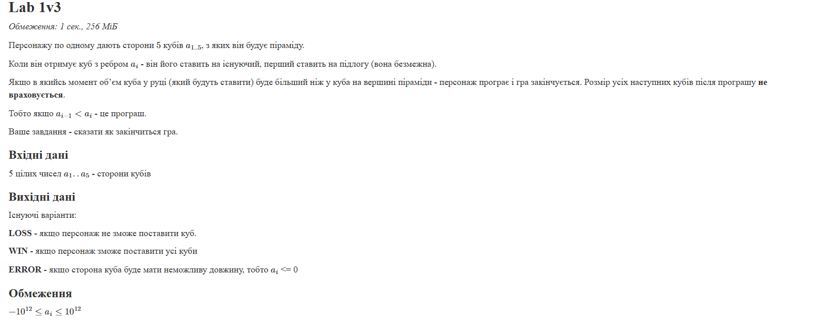
Завдання №5 Lab# programming: Algotester Lab 1 Task 1

Рис 3. Умова задачі Lab 1 Task 2

Завдання №6 Experimental Exercises Activities — Binary Calculations
- Деталі завдання: Згенерувати 2 числа відповідно до заданих меж, перевести їх у двійкову систему, додати, поділити суму на менше число із остачею, перевести різницю та остачу у десяткову систему

Завдання №7 Practice# programming: Class Practice Task
- Деталі завдання: Створити програму «Аналізатор надійності пароля», намалювати блок-схему

Завдання №8 Practice# programming: Self Practice Task

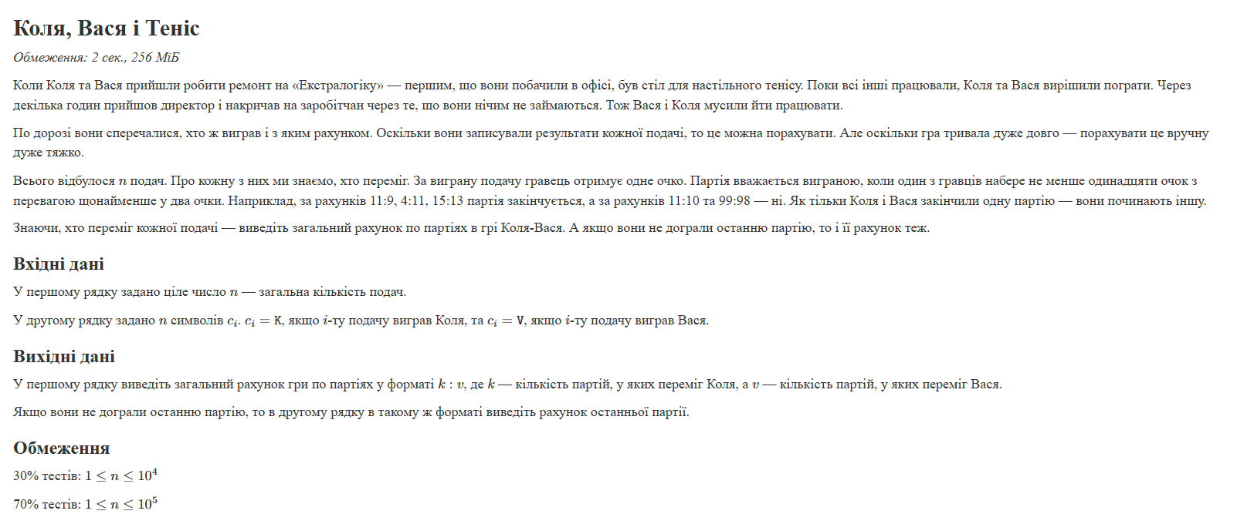

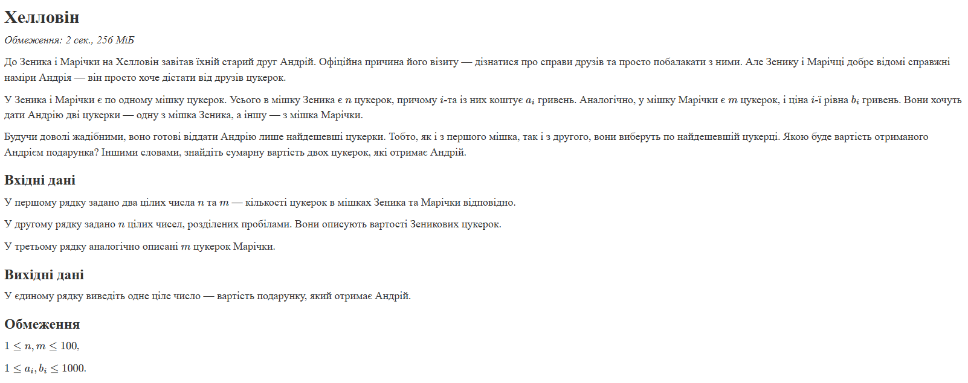
Рис 5. Умова задачі з алготестеру Self Practice Task 2

Рис 4. Умова задачі з алготестеру Self Practice Task 1

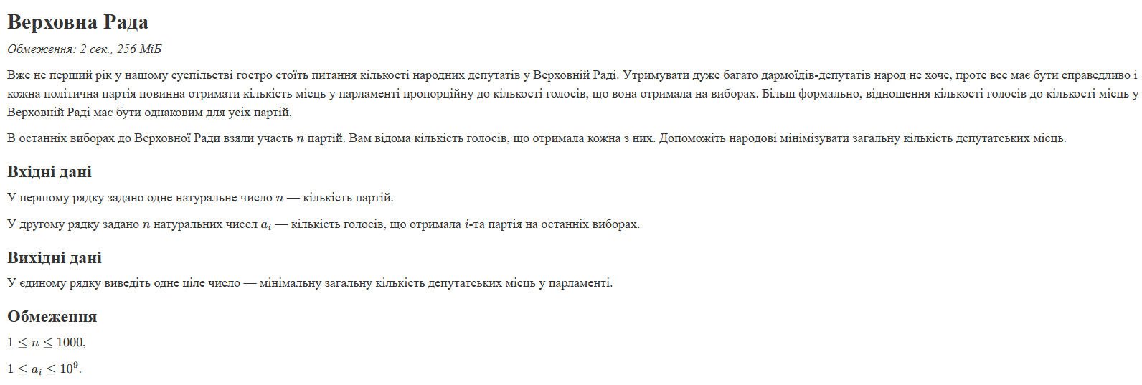
Рис 6. Умова задачі з алготестеру Self Practice Task 3

Завдання №9 Result Documentation Report and Outcomes Placement Activities (Docs and Programs on GitHub)
- Деталі завдання: Написати звіт, зробити пулл реквест відповідно до вимог

Завдання №10 Results Evaluation and Release
- Деталі завдання:
Повторити теорію, перевірити правильність виконання лабораторної, підготуватися до захисту

2. Дизайн та планована оцінка часу виконання завдань:

Програма №1 – Лабораторна робота, задача 1
- Блок-схема:

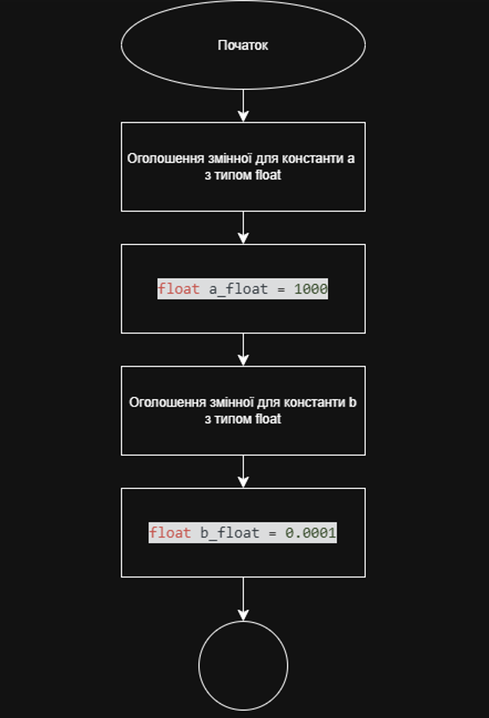
Рис 7. Flowchart до завдання Lab №1 Task 1 pt.1

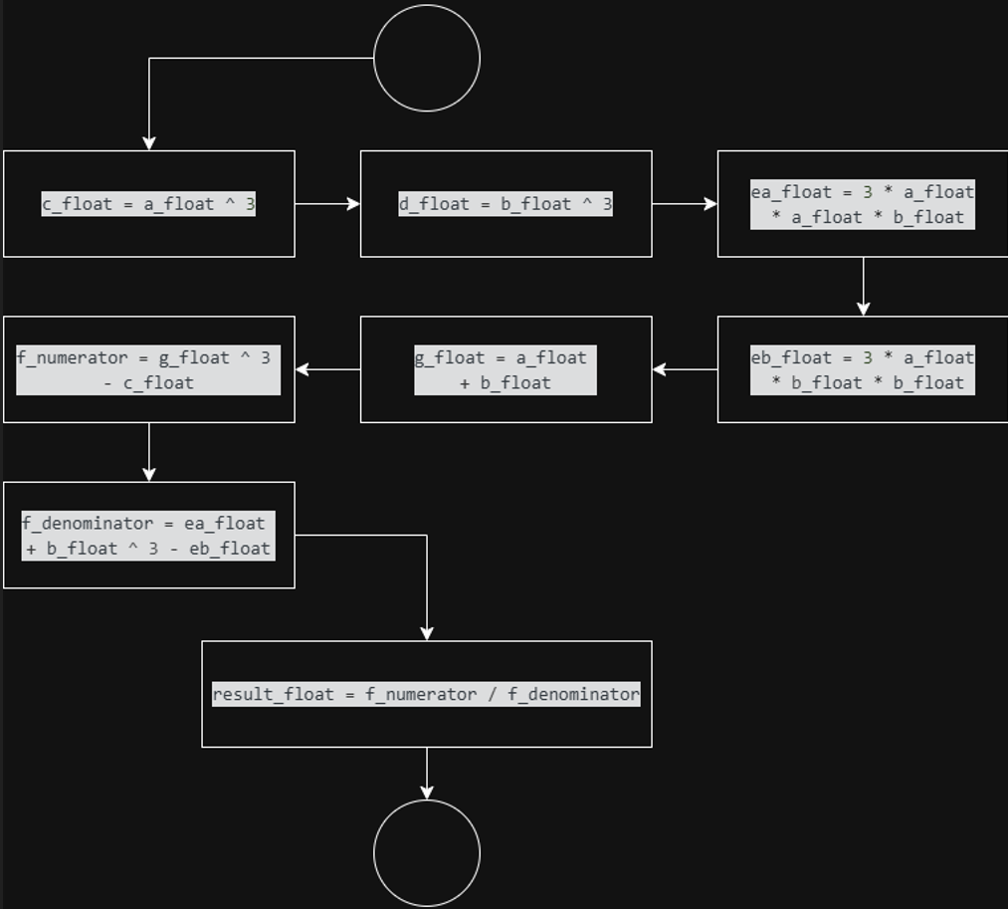
Рис 8. Flowchart до завдання Lab №1 Task 1 pt.2

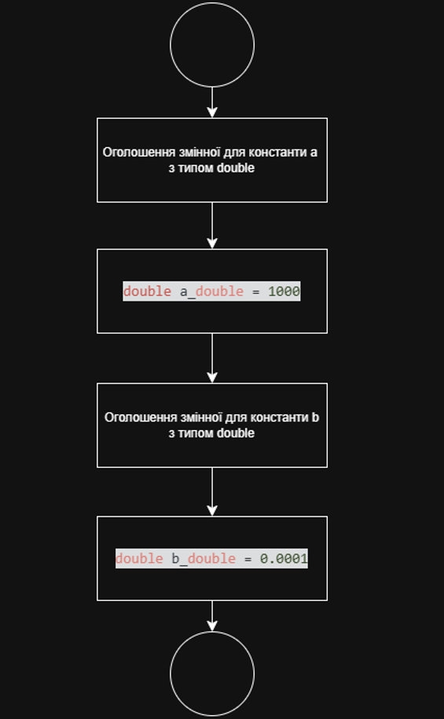
Рис 9. Flowchart до завдання Lab №1 Task 1 pt.3

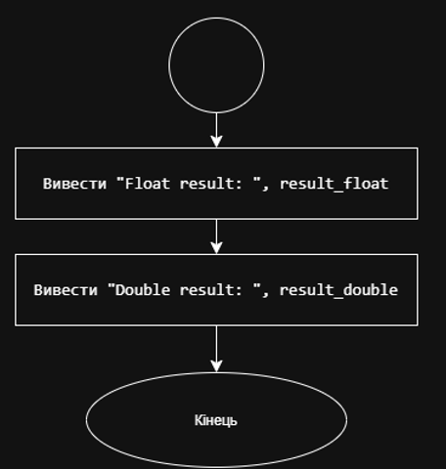
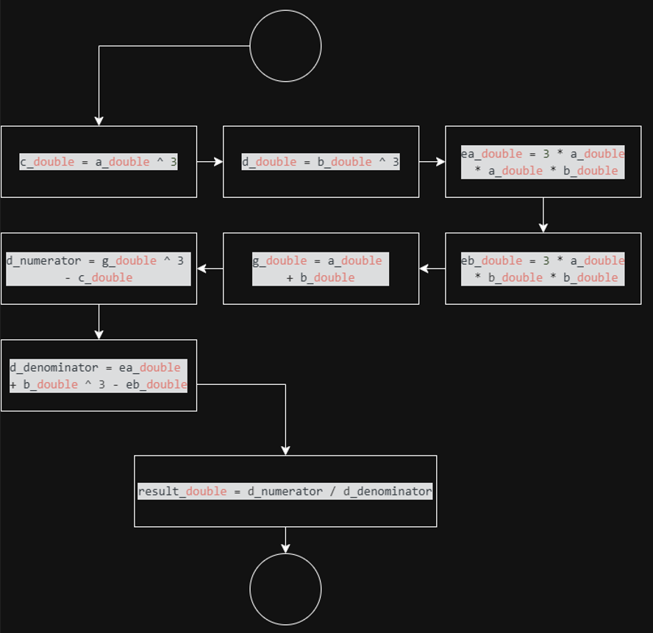
Рис 10. Flowchart до завдання Lab №1 Task 1 pt.5

Рис 10. Flowchart до завдання Lab №1 Task 1 pt.4

- Планований час на реалізацію: 30 хвилин

Програма №1 – Задача «Аналізатор надійності пароля»

- Блок-схема: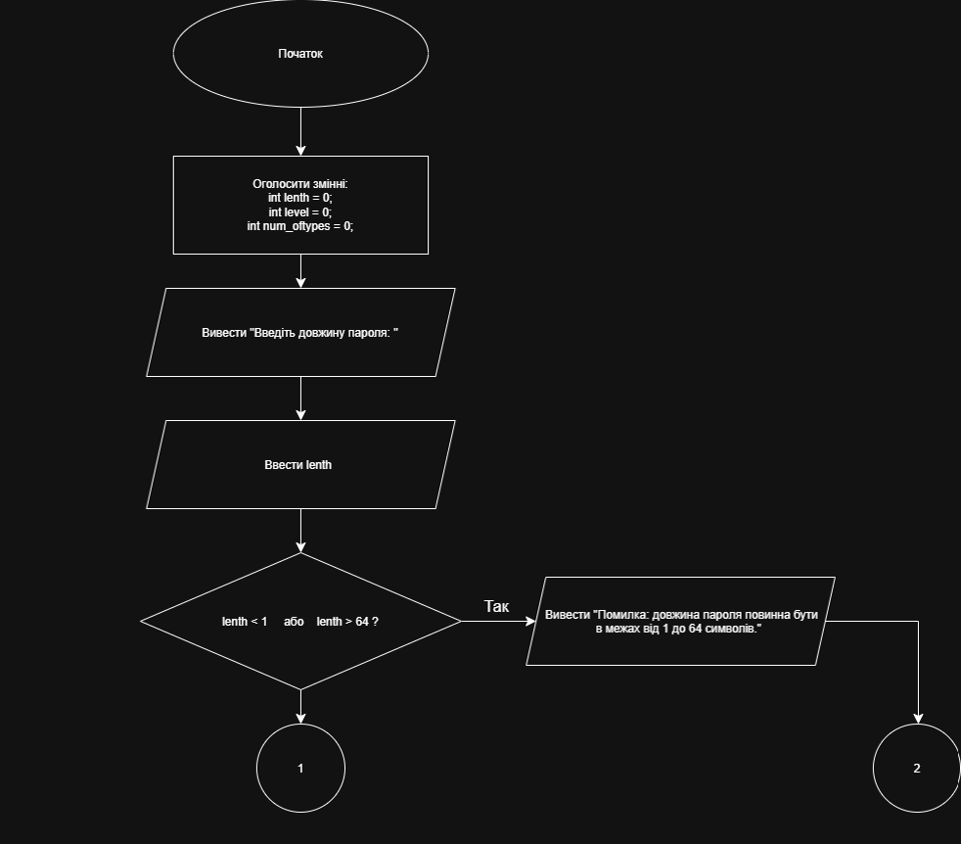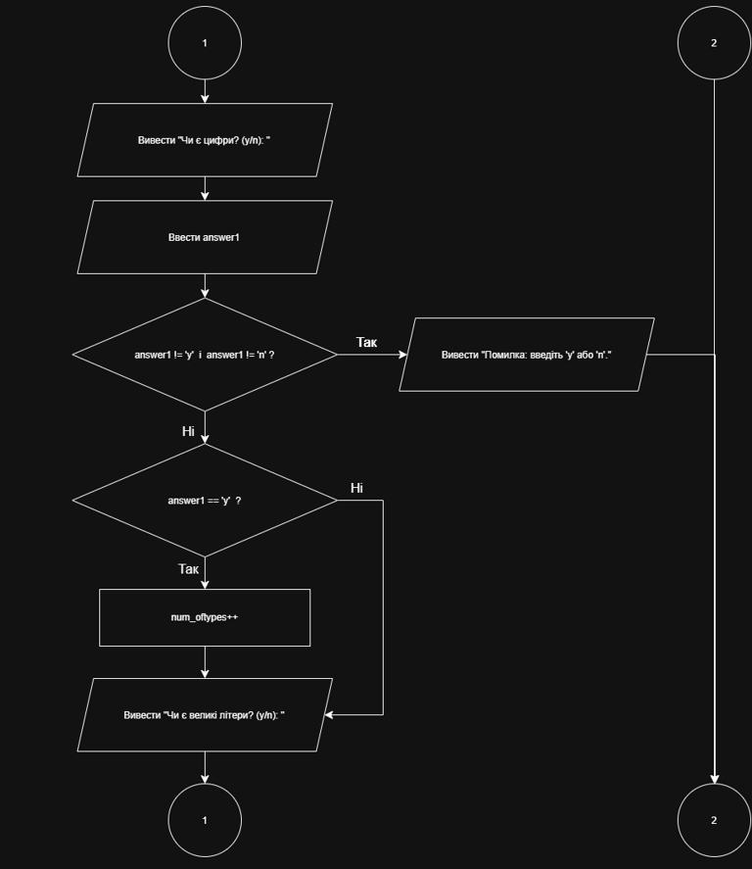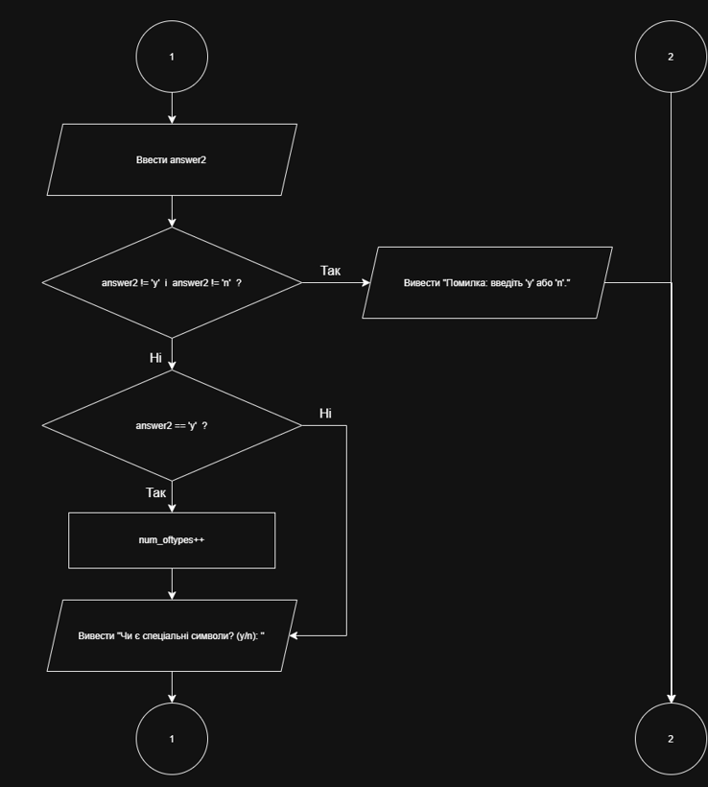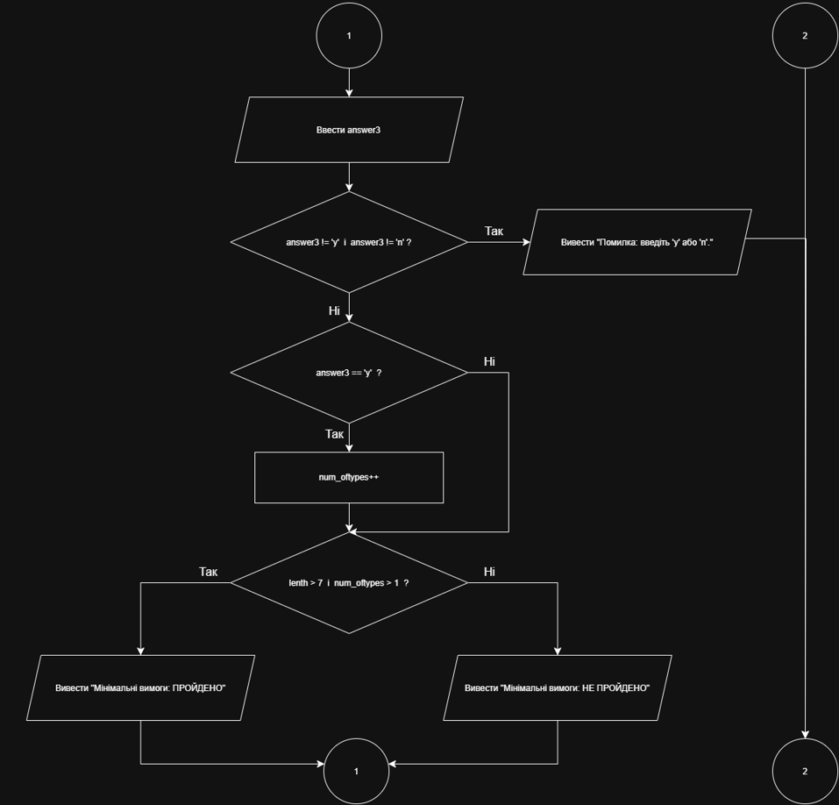
Рис 11. Flowchart до Class Practice Work pt.1

Рис 12. Flowchart до Class Practice Work pt.2

Рис 13. Flowchart до Class Practice Work pt.3

Рис 14. Flowchart до Class Practice Work pt.4

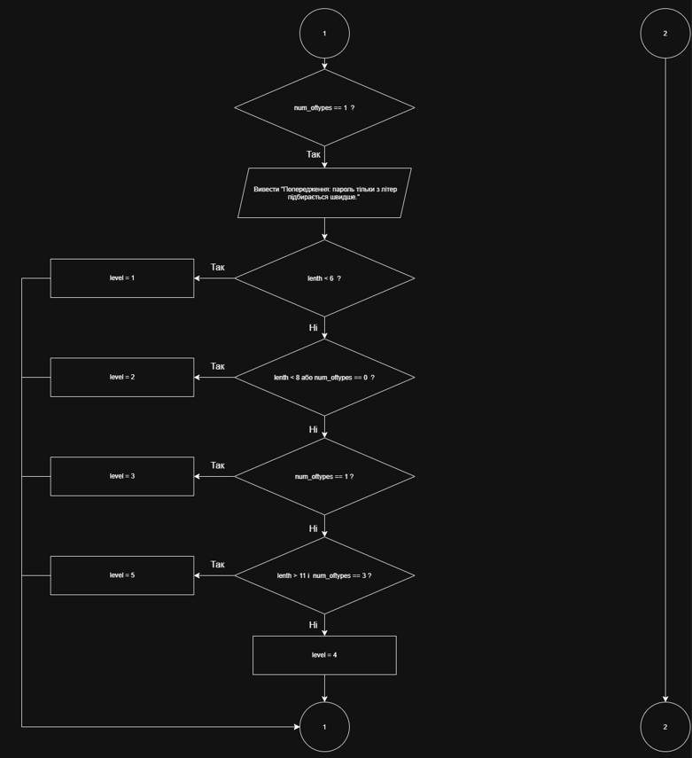
Рис 15. Flowchart до Class Practice Work pt.5

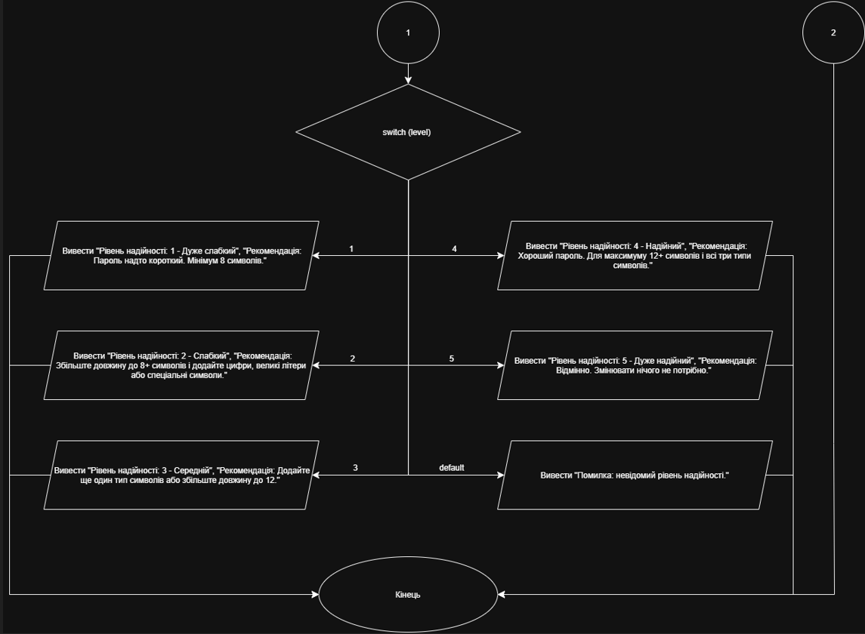
Рис 16. Flowchart до Class Practice Work pt.6

- Планований час на реалізацію: 2 год

3. Конфігурація середовища до виконання завдань:
Не проводив додаткову конфігурацію середовища.

4. Код програм з посиланням на зовнішні ресурси:
Програма №1 Lab# programming: Lab 1 Task 1
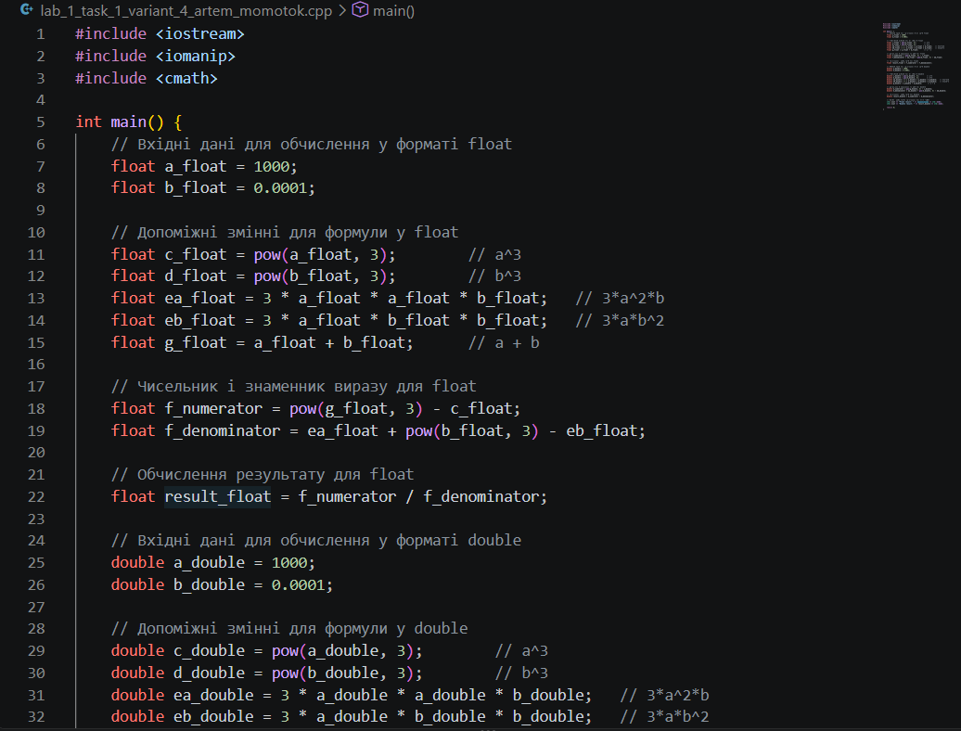
Рис 17. Код до програми Lab 1 Task 1 pt.1

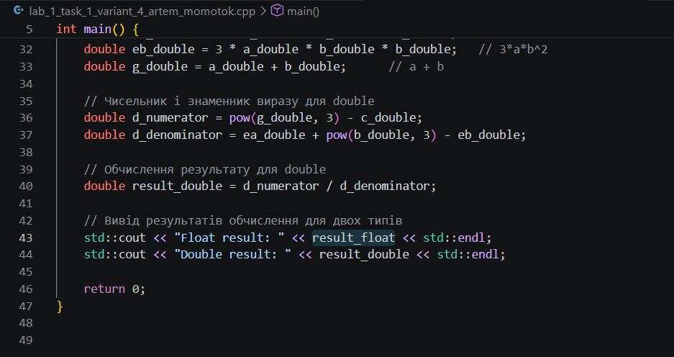
Рис 18. Код до програми Lab 1 Task 1 pt.2

Посилання на файл коду в пулреквесті:
- Планований час на реалізацію: 1 год

Програма №2 Lab# programming: Lab 1 Task 2
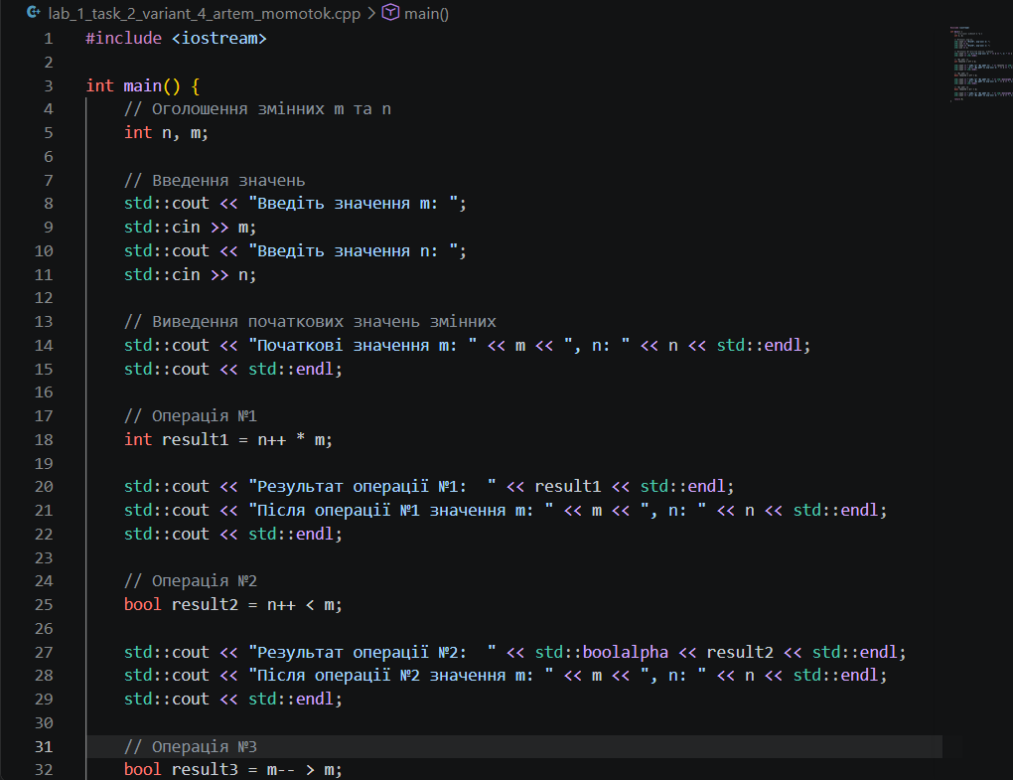
Рис 19. Код до програми Lab 1 Task 2 pt.1

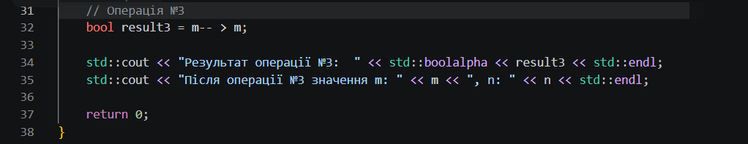
Рис 20. Код до програми Lab 1 Task 2 pt.2

Посилання на файл коду в пулреквесті:

- Планований час на реалізацію: 1 год

Програма №3 Lab# programming: Algotester Lab 1v3

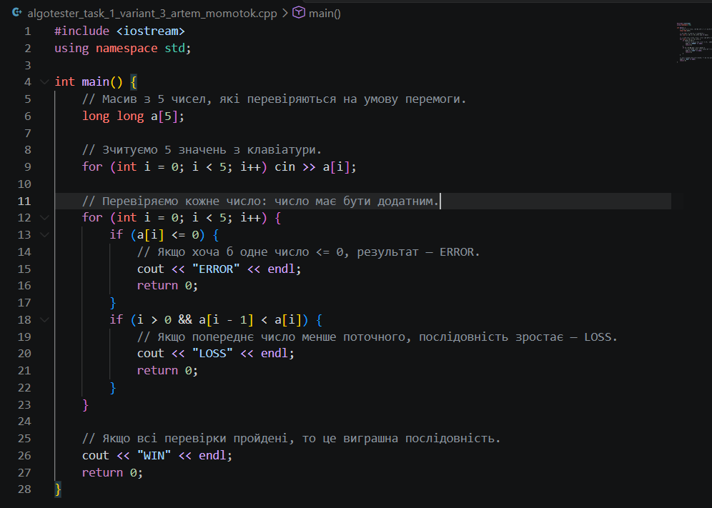
Рис 21. Код до програми Algotester Lab 1v3

Посилання на файл коду в пулреквесті:

- Планований час на реалізацію: 1 год
Програма №4 Practice# programming: Class Practice Task
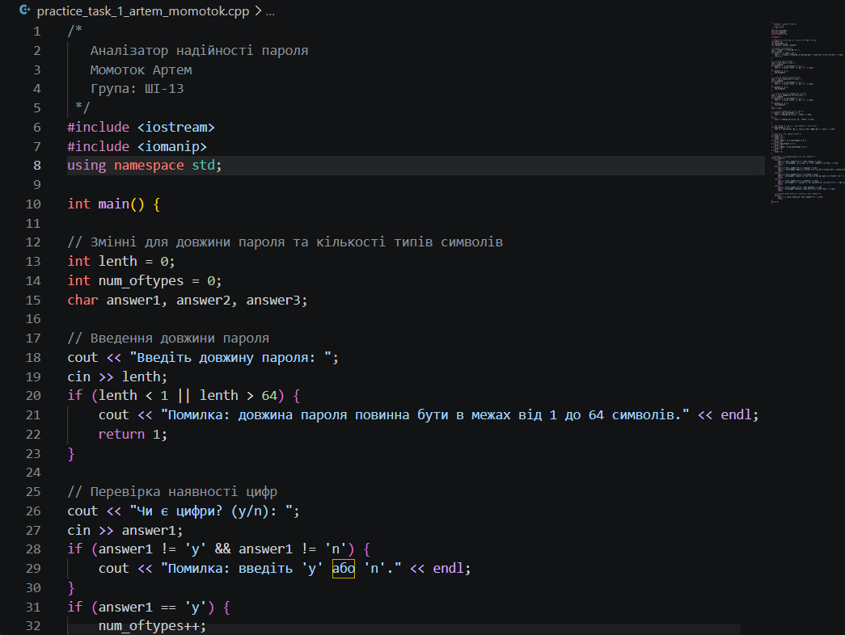
Рис 22. Код до програми “Аналізатор надійсності пароля” pt.1

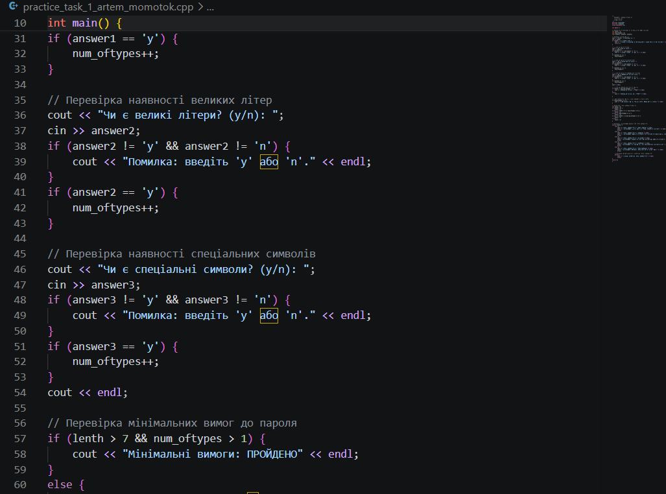
Рис 23. Код до програми “Аналізатор надійсності пароля” pt.2

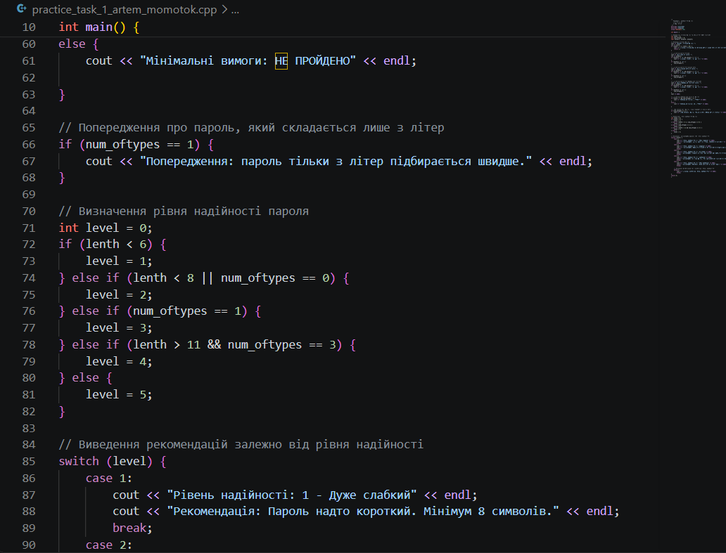
Рис 24. Код до програми “Аналізатор надійсності пароля” pt.3

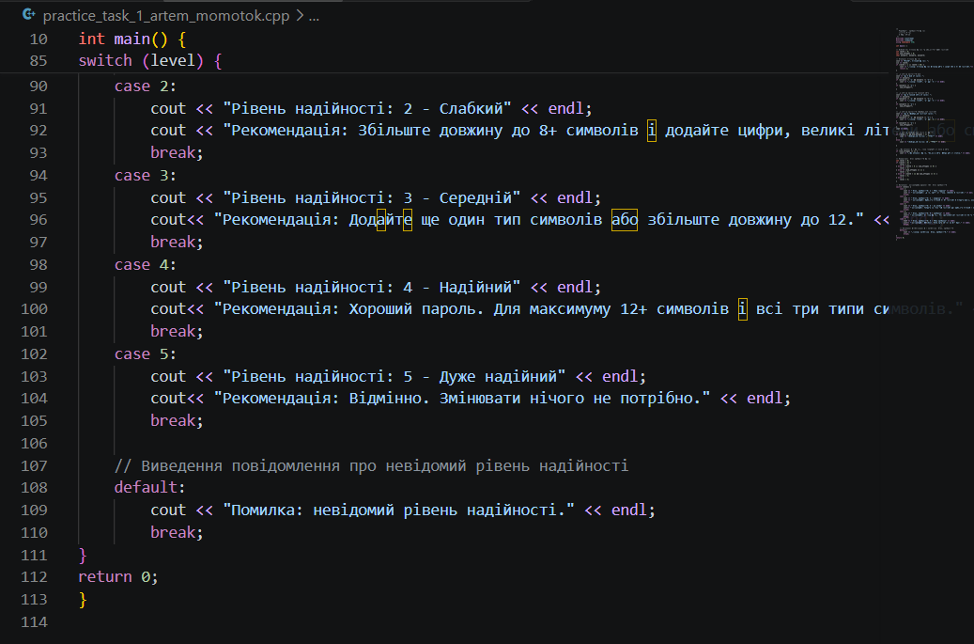
Рис 25. Код до програми “Аналізатор надійсності пароля” pt.4

Посилання на файл коду в пулреквесті:

- Планований час на реалізацію: 2 год

Програма №5 Practice# programming: Self Practice Task 1

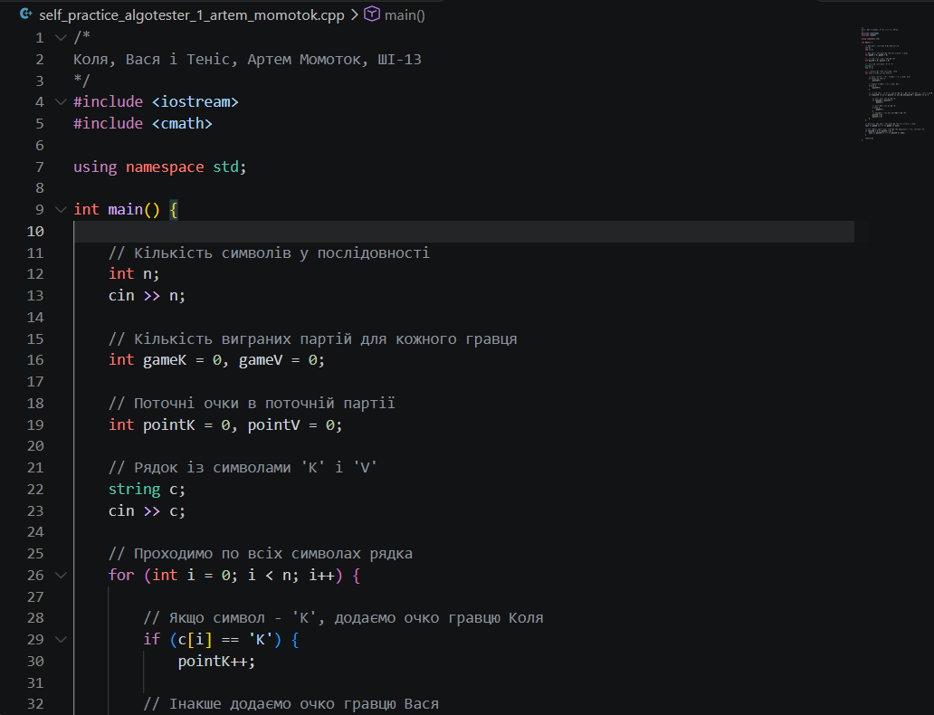
Рис 26. Код до задачі “Коля, Вася і Теніс” pt.1

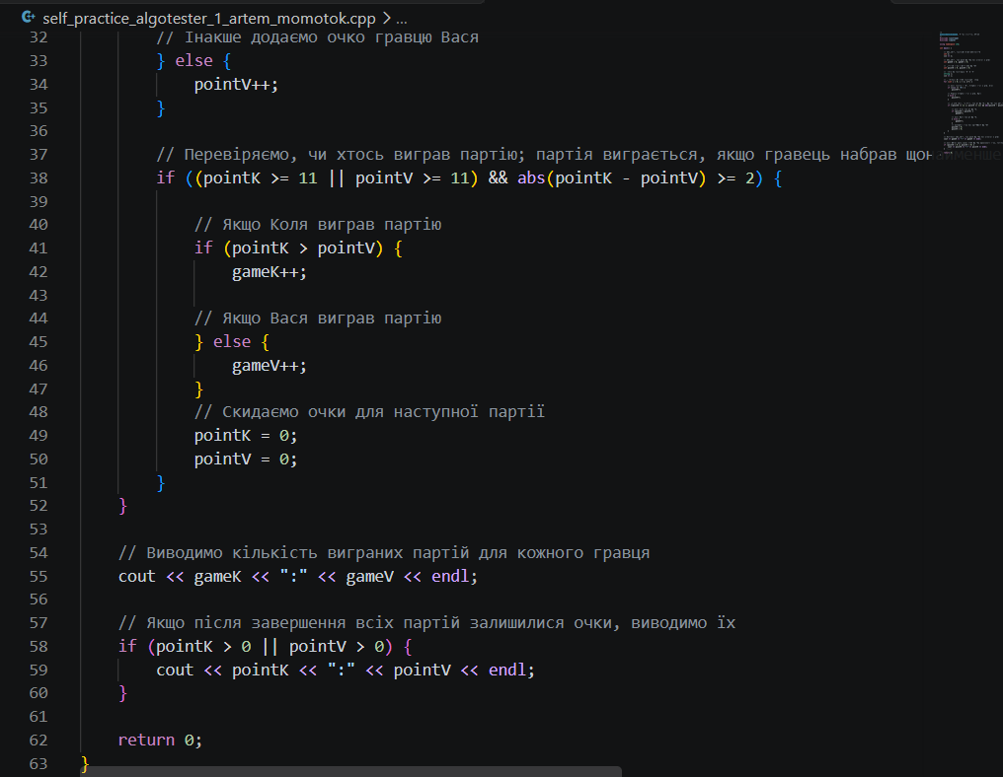
Рис 27. Код до задачі “Коля, Вася і Теніс” pt.2

Посилання на файл коду в пулреквесті:

- Планований час на реалізацію: 1 год

Програма №5 Practice# programming: Self Practice Task 2
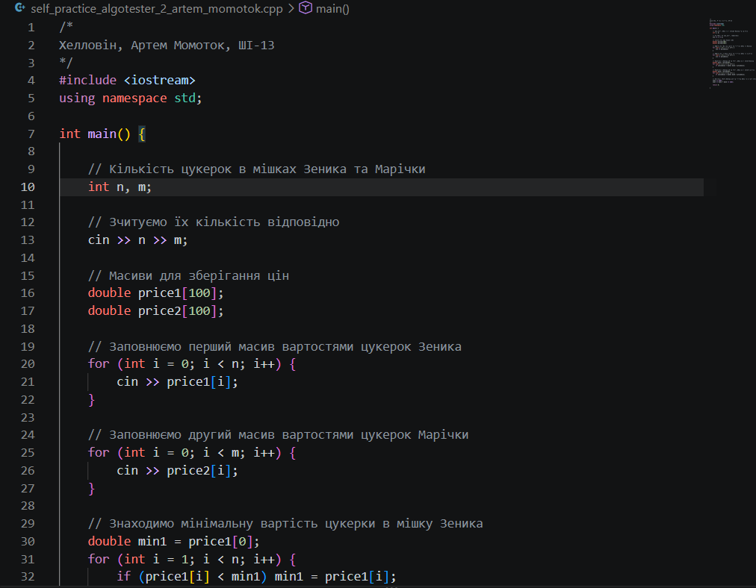
Рис 28. Код до задачі “Хелловін” pt.1

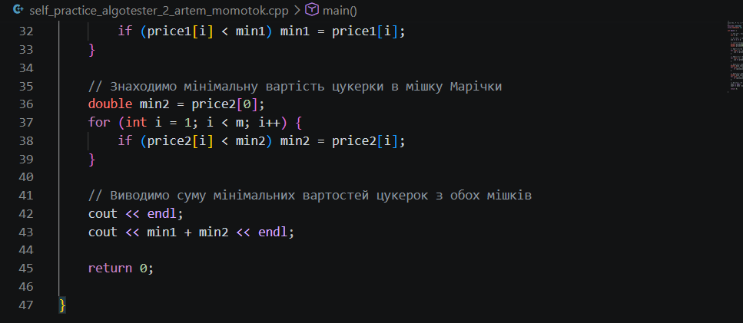
Рис 29. Код до задачі “Хелловін” pt.2

Посилання на файл коду в пулреквесті:

- Планований час на реалізацію: 1 год

Програма №5 Practice# programming: Self Practice Task 3

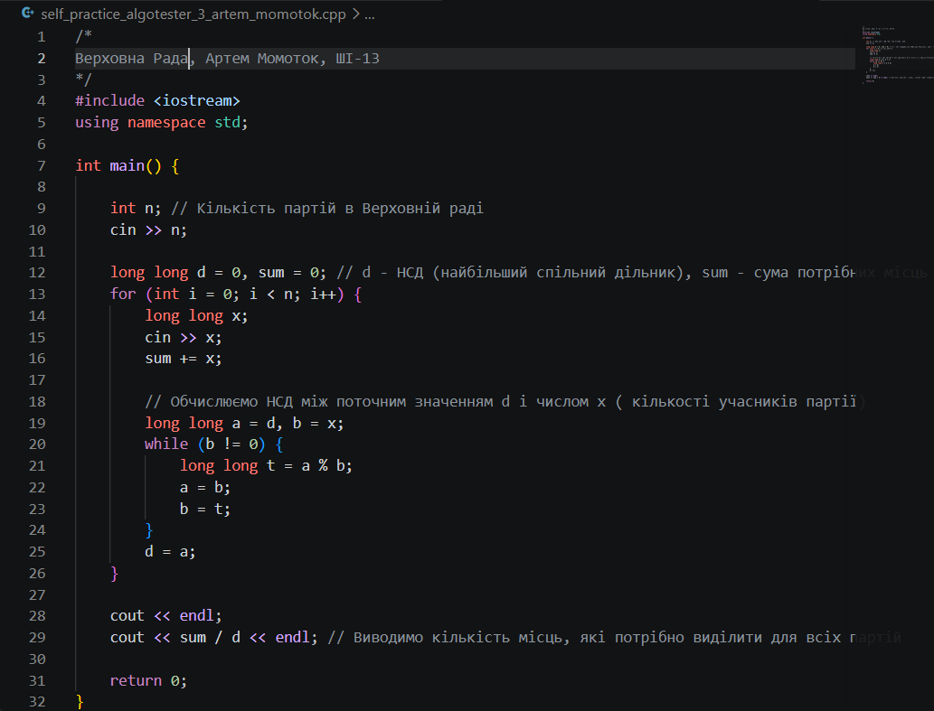
Рис 30. Код до задачі “Верховна Рада”

Посилання на файл коду в пулреквесті:

- Планований час на реалізацію: 1 год

5. Результати виконання завдань, тестування та фактично затрачений час:

Завдання №3 Lab# programming: Lab 1 Task 1
Рис 31. Виконання завдання Lab 1 Task 1

Завдання №4 Lab# programming: Lab 1 Task 2
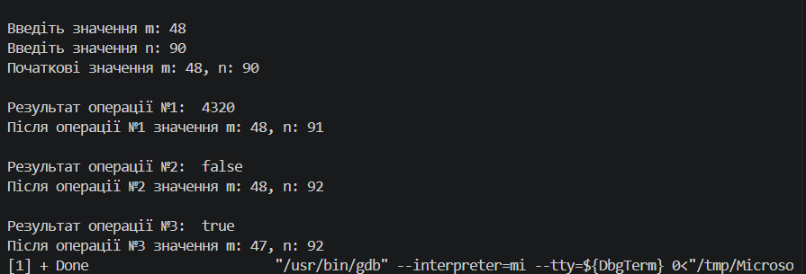
Рис 32. Виконання завдання Lab 1 Task 2

Завдання №5 Lab# programming: Algotester lab 1v3

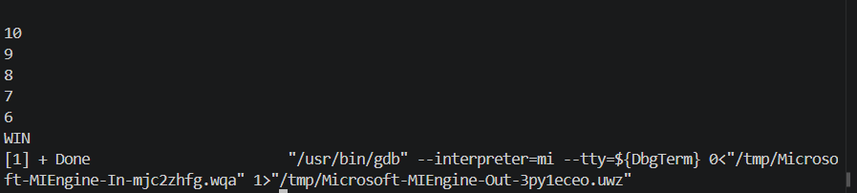
Рис 33. Виконання завдання Algotester lab 1v3 pt.1

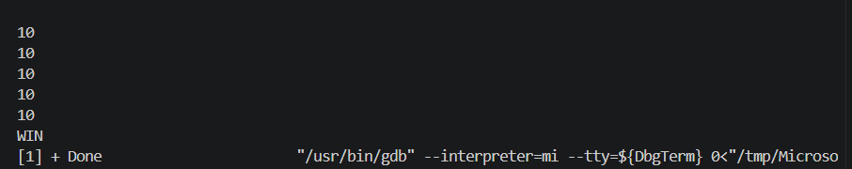
Рис 34. Виконання завдання Algotester lab 1v3 pt.2

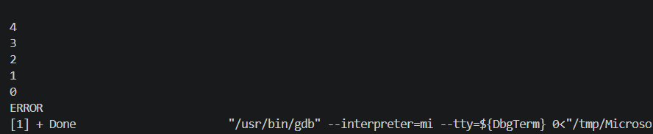
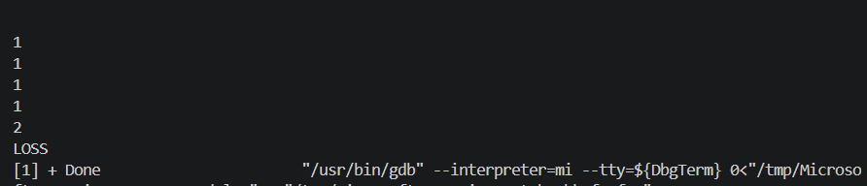
Рис 36. Виконання завдання Algotester lab 1v3 pt.4
Рис 35. Виконання завдання Algotester lab 1v3 pt.3

Завдання №6 Practice# programming: Experimental Exercises Activities - Binary Calculations
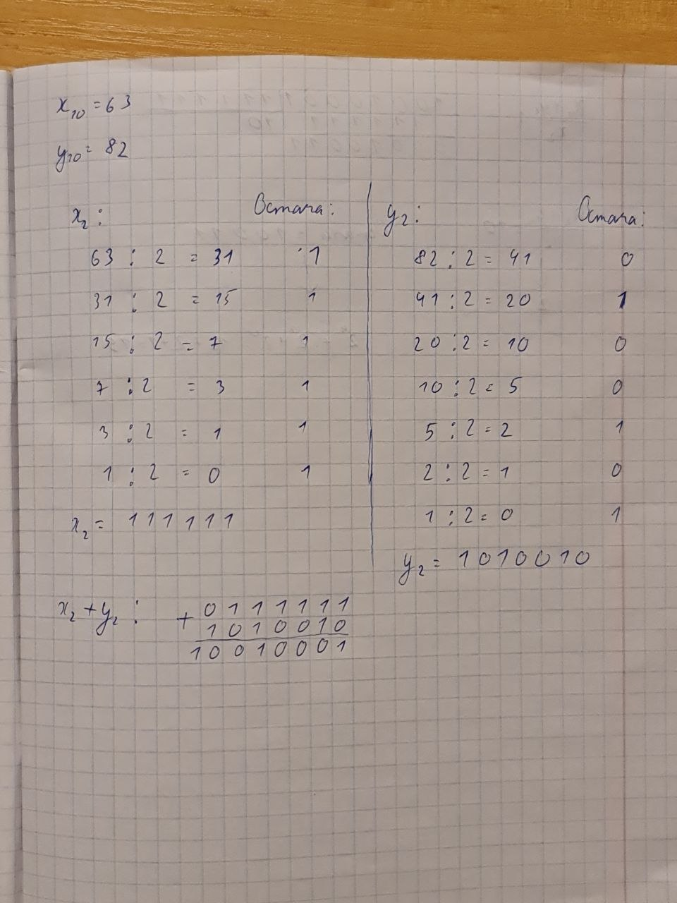
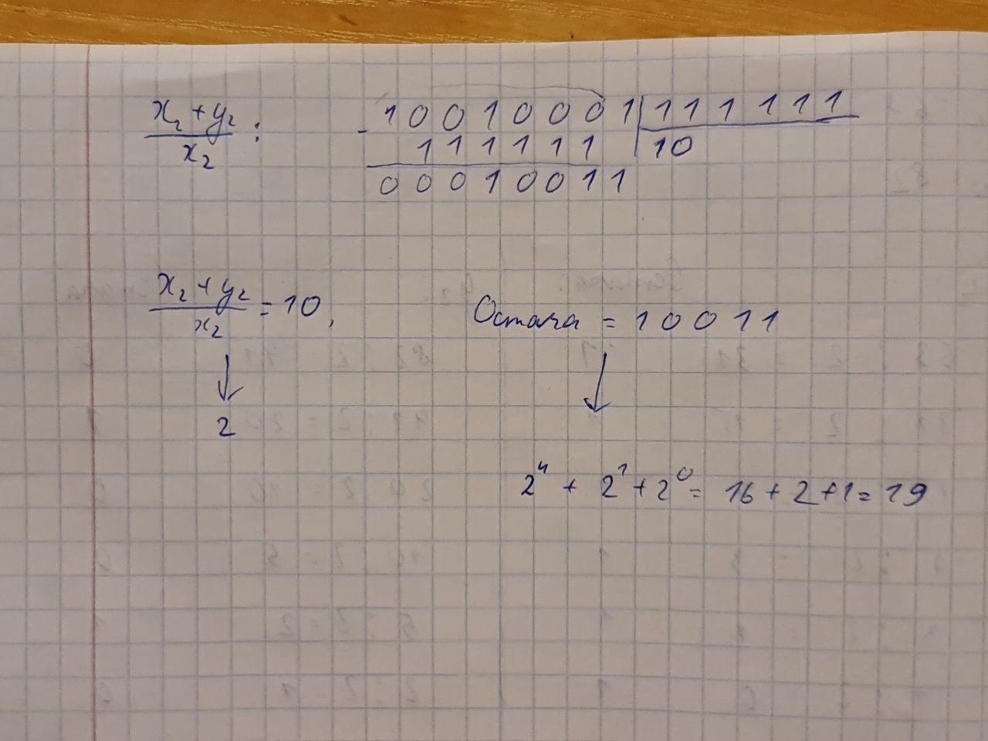

Завдання №7 Practice# programming: Class Practice Task
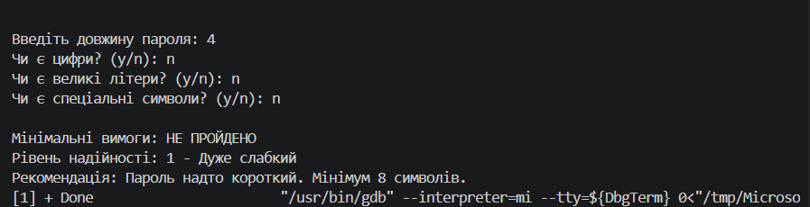
Рис 37. Виконання завдання Class Practice Work pt.1

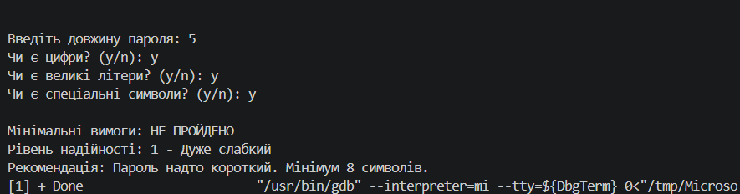
Рис 38. Виконання завдання Class Practice Work pt.2
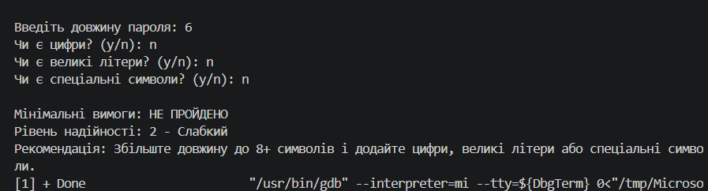
Рис 39. Виконання завдання Class Practice Work pt.3

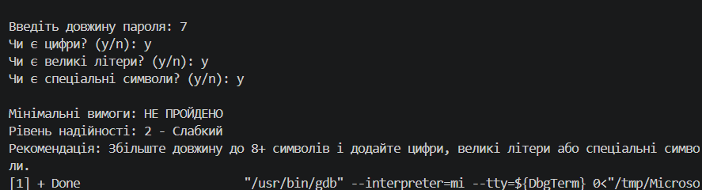
Рис 40. Виконання завдання Class Practice Work pt.4

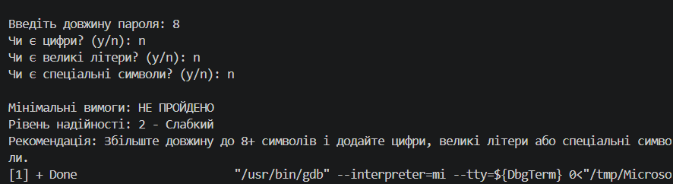
Рис 41. Виконання завдання Class Practice Work pt.5

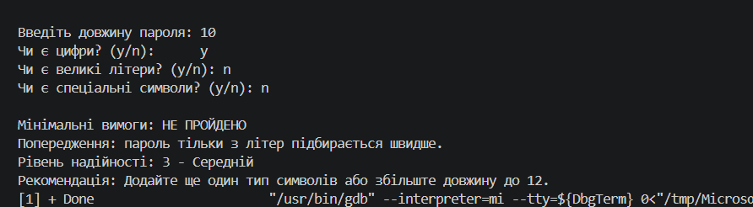
Рис 42. Виконання завдання Class Practice Work pt.6

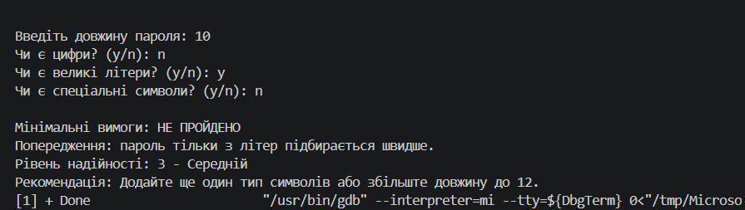
Рис 43. Виконання завдання Class Practice Work pt.7

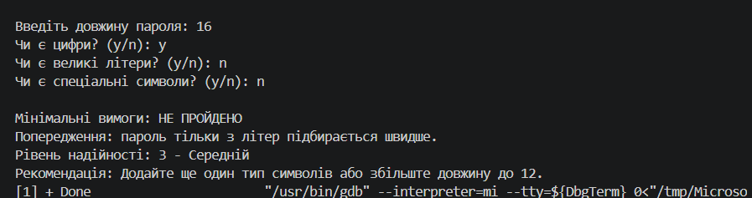
Рис 44. Виконання завдання Class Practice Work pt.8

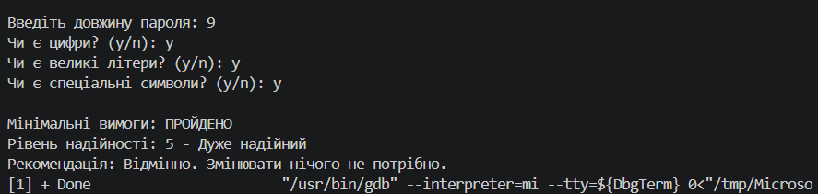
Рис 45. Виконання завдання Class Practice Work pt.9

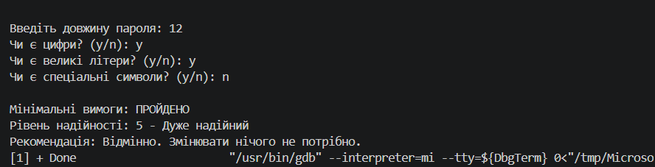
Рис 46. Виконання завдання Class Practice Work pt.10

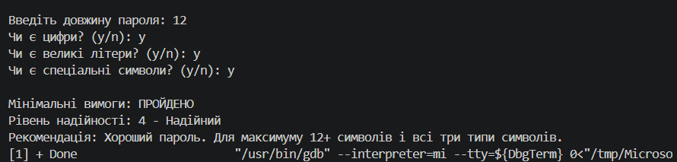
Рис 47. Виконання завдання Class Practice Work pt.11

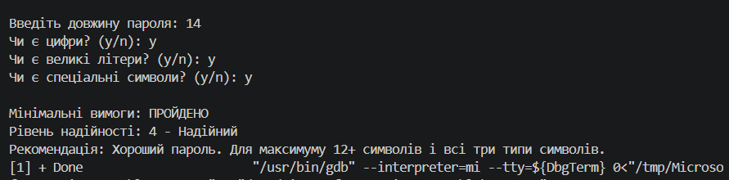
Рис 48. Виконання завдання Class Practice Work pt.12

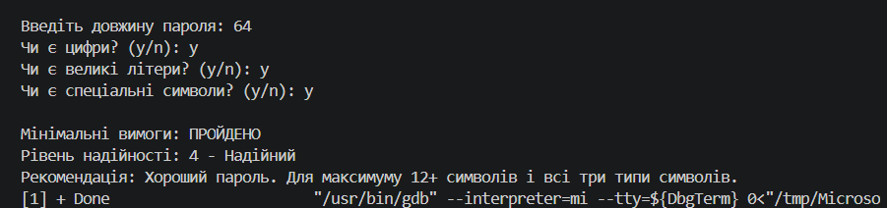
Рис 49. Виконання завдання Class Practice Work pt.13

Рис 50. Виконання завдання Class Practice Work pt.14

Рис 51. Виконання завдання Class Practice Work pt.15

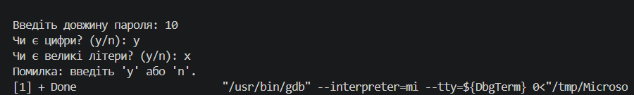
Рис 52. Виконання завдання Class Practice Work pt.16
Завдання №8 Practice# programming: Self Practice Task 1 «Коля,Вася і Теніс»
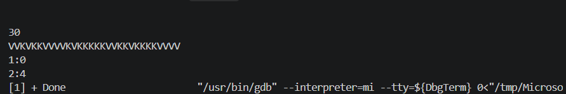
Рис 53. Виконання завдання Self Practice Task 1

Завдання №9 Practice# programming: Self Practice Task 2 «Хелловін»
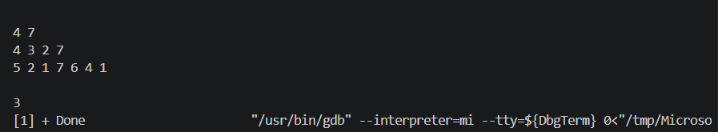
Рис 54. Виконання завдання Self Practice Task 2

Завдання №10 Practice# programming: Self Practice Task 3 «Верховна Рада»
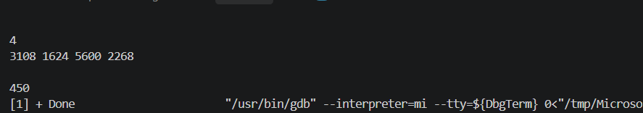
Рис 55. Виконання завдання Self Practice Task 3

6. Кооперація з командою:
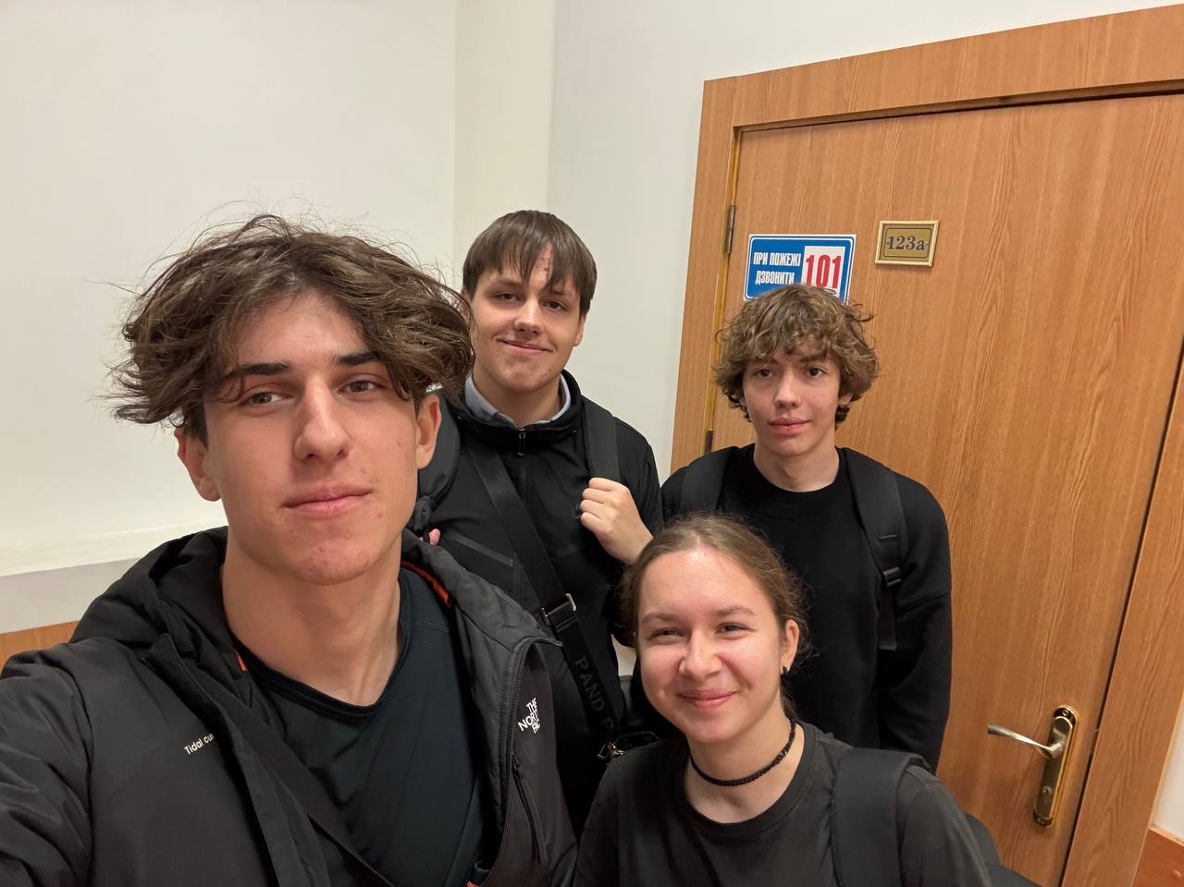
Обговорення завдань з епіку

Висновки:
Під час виконання лабораторних і практичних робіт Епіку 2 було ознайомлено з поняттями лінійних та розгалужених алгоритмів, системами числення та двійковим представленням даних, основними типами даних, умовними та логічними операторами, засобами введення-виведення й бібліотеками мови C++. Також виконувалися арифметичні операції у двійковій системі числення. У результаті було досягнуто таких результатів:
- Системи числення та двійкова арифметика: опановано способи переведення чисел між десятковою, двійковою, вісімковою та шістнадцятковою системами. Виконано ручні обчислення в двійковій системі (додавання, віднімання, ділення з остачею).
- Типи даних та арифметика: розглянуто основні типи даних, їхні розміри, відмінності та сфери застосування.
- Алгоритми та розв'язання задач: засвоєно поняття лінійних і розгалужених алгоритмів, умовних та логічних операторів. Розроблено програму аналізу надійності пароля з валідацією вхідних даних та розв'язано серію алгоритмічних задач на платформі Algotester.
- Бібліотеки, введення-виведення та коментарі: ознайомлено з базовими бібліотеками C++ і використано деякі з них під час практичних завдань. Розглянуто призначення коментарів у коді, їх практичне використання та важливість для розуміння програми.
- Інструменти розробки: побудовано блок-схеми для візуалізації алгоритмів і відпрацьовано процес фіксації результатів через GitHub (Pull Request) та Trello.

